משך הבחינה: שלוש שעות

נא לרשום את השם ומספר תעודת הזהות במקום המיועד במחברת הבחינה.

עליכם לענות על כל השאלות אך ורק במחברת הבחינה.

יש להגיש את מחברת הבחינה ואת טופס הבחינה (טופס זה) !

במבחן זה 8 עמודים (לא כולל עמוד זה) ו-4 שאלות.

מומלץ לקרוא כל שאלה בעיון רב לפני שניגשים לפתור אותה.

השאלות בבחינה מסודרות לפי נושאי הלימוד ולוא דווקא לפי רמת הקושי !

כל חומר עזר מותר.

בהצלחה!!!

שאלה 1 - ADT (30 נק')

בשאלה זו נבנה ADT כללי המממש תור של איברים. האיברים מוכנסים לתור מצדו האחד (הזנב), ומוצאים מהצד השני (הראש), כך שהאיבר הראשון להיכנס לתור הוא גם האיבר הראשון לצאת ממנו. לתור שנבנה תהיה קיבולת מוגבלת, ויוכל להכיל עד N איברים בו זמנית, כאשר N הוא פרמטר שיתקבל מהמשתמש.
נתון קובץ ה- header של ה- ADT הנ"ל:
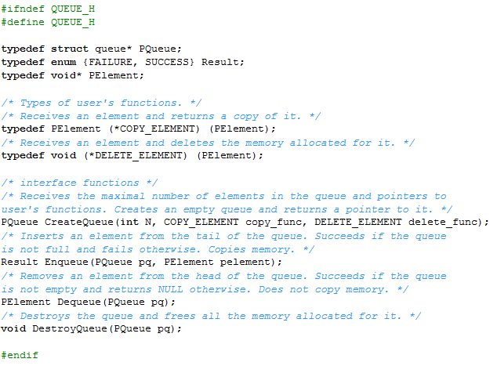
במהלך כל השאלה לא נדרש לבדוק הצלחה של הקצאת זיכרון דינאמית.
- (3 נקודות) ממשו את struct queue. לשם כך השתמשו ברשימה מקושרת חד כיוונית, והיעזרו בהגדרה הבאה:
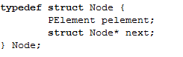
השתמשו בשני מצביעים: לראש ולזנב של התור.
- (12 נקודות) ממשו את הפונקציות Enqueue ו- Dequeue.
- (6 נקודות) מחליטים להשתמש ב- queue ADT כדי לממש תור של אנשים. כל אדם מיוצג ע"י רשומה מהצורה הבאה:
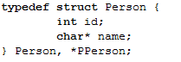
לשם יצירת רשומת Person חדשה משתמשים בפונקציה הבאה:
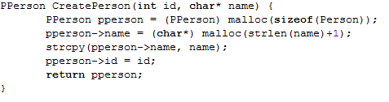
ממשו את שתי פונקציות המשתמש הנדרשות. השתמשו לשם כך בפונקציה CreatePerson.

- משתמשים ב- queue ADT כדי ליצור ADT כללי המממש תור עדיפויות של איברים. לכל איבר בתור ישנה עדיפות p, שהיא מספר שלם בתחום 1…P, כאשר P הוא פרמטר שיתקבל מהמשתמש. בתור יכולים להימצא בו זמנית עד N איברים בעלי אותה עדיפות. כאשר מוציאים איבר מתוך תור העדיפויות, יוצא האיבר שהיה בתור הכי הרבה זמן מבין כל האיברים שעדיפותם היא העדיפות הגבוהה ביותר בתור באותו הרגע. אם למשל P=10 וברגע מסוים קיימים בתור רק איברים עם עדיפויות 1, 3 ו-7, אז יוצא האיבר הראשון שנכנס לתור מבין כל האיברים שעדיפותם 7.
נתון קובץ ה- header של ה- ADT הנ"ל:
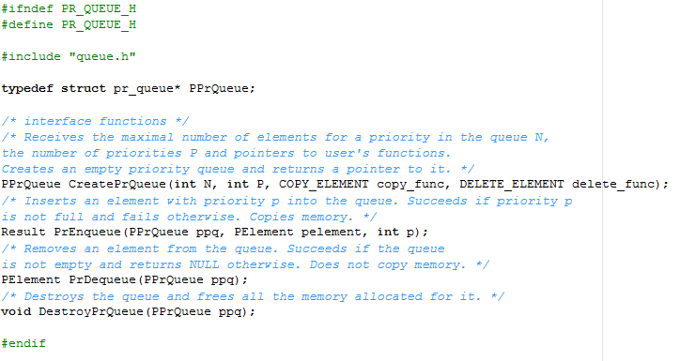

(3 נקודות) ממשו את struct pr_queue. השתמשו לשם כך בתורים queue ADT, אחד או יותר, ובמבנה נתונים נוסף אחד בלבד.

- (6 נקודות) ממשו את הפונקציות PrEnqueue ו- PrDequeue. יש להשתמש בפונקציות הממשק של queue ADT.

שאלה 2 – C++ ( 30 נק')
בשאלה זו נממש מסנן FIR לעיבוד אותות ספרתיים, במחלקה בשם FIR_filt. מסנן FIR הוא מסנן בעל מספר סופי n של מקדמים. המסנן מכיל תור בגודל n איברים (כמו מספר מקדמי המסנן), כאשר כל דגימה שנכנסת לראש התור דוחקת החוצה מהתור את הדגימה הישנה ביותר. כאשר נדרש לחשב את תוצאת הסינון, כל איבר בתור מוכפל במקדם המתאים של המסנן, המכפלות הנ"ל נסכמות ומוצאות כתוצאת הסינון.
השרטוט הבא מתאר מסנן בן 4 מקדמים:
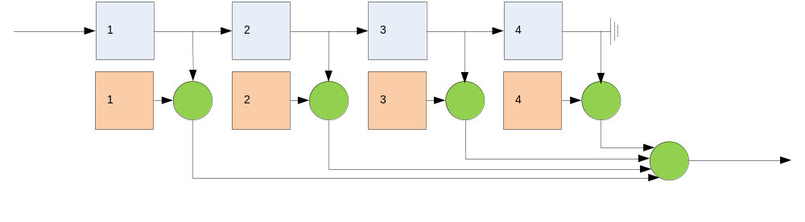המסנן תומך בשתי פעולות עיקריות: הוספת דגימה חדשה למסנן (הממומשת ע"י אופרטור >>), וחישוב תוצאת הסינון (הממומשת ע"י אופרטור <<). תור הדגימות ימומש בתרגיל זה ע"י מערך בלבד, כמו גם מקדמי המסנן (שימו לב - כאשר מתבצעת הכנסת דגימה חדשה, אין להזיז את כל איברי המערך מקום - יש למצוא פתרון המעדכן דגימה אחת בלבד!).
להלן הדגמה של פעולת המסנן:
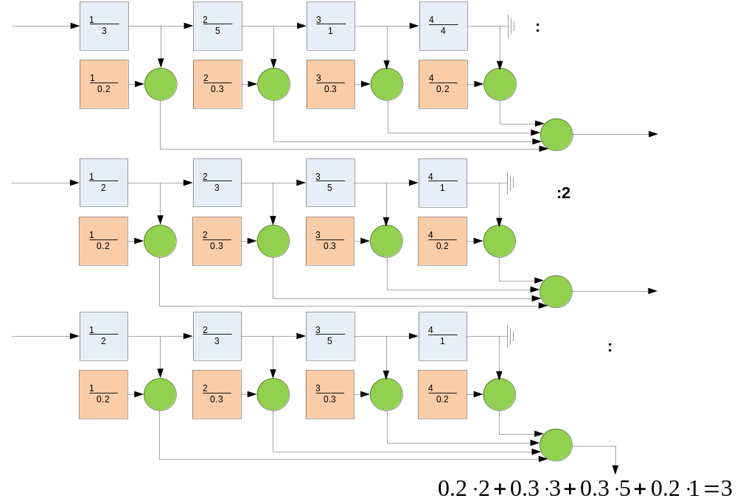

נרצה שהקוד הבא, המשתמש במחלקה FIR_filt, ירוץ ללא שגיאות:
- double coeff_a[5] = {0.2, 0.2, 0.2, 0.2, 0.2};
- double coeff_b[5] = {0.1, 0.2, 0.3, 0.2, 0.1};
- unsigned int length = 5;
- double res;
- FIR_filt filt1(length, coeff_a);
- FIR_filt filt2(length, coeff_b);
- FIR_filt* filt3 = new FIR_filt(filt1);
- cout<<filt1<<endl;
- filt1<<1.0<<2.0<<3.0<<4.0<<5.0;
- filt1>>res;
- cout<<filt1<<endl;
- (*filt3) = filt2;
- FIR_filt filt4;
- filt4<<1.0<<2.0<<3.0<<4.0<<5.0;
- filt4>>res;
- cout<<filt4<<endl;
- delete filt3;

להלן הצהרה חלקית של המחלקה FIR_filt:
class FIR_filt {
public:
// Insert code here if needed...
private:
double* _coeff;
double* _data;
unsigned int _size;
// Insert code here if needed...
};

סעיף א' - 8 נק'
השלם את הצהרת המחלקה כך שהקוד לעיל יתבצע כולו ללא שגיאות. אין להוסיף פונקציות ואופרטורים מיותרים שאינם נדרשים מפורשות מהקוד לעיל!
סעיף ב' - 8 נק'
ממש את הפונקציה/אופרטור הנקראים בשורה 9. בסעיף זה באפשרותך להוסיף משתנים חברים למחלקה במידת הצורך.
סעיף ג' - 7 נק'
ממש את הפונקציה/אופרטור הנקראים בשורה 10.
סעיף ד' - 7 נק'
כעת, נרצה לממש פונקציה Filter בעלת החתימה הבאה:
double* Filter(const unsigned int coeff_length, const double* coeff,
const unsigned int data_length, const double* data);

הפונקציה מקבלת את מספר המקדמים (coeff_length) ומערך המכיל את המקדמים (coeff), וכן את אורך וקטור הדגימות (data_length), שיכול להיות קטן, שווה או גדול ממספר המקדמים, וכן את הדגימות עצמן (data). הפונקציה מחשבת את תוצאת סינון הדגימות בעזרת המסנן, ומחזירה אותה במערך באורך data_length. ממש את הפונקציה.
הדרכה: השתמש במקדמים ובמחלקה שמימשת קודם. שים לב כי במקרה זה, אורך הדגימות אינו בהכרח זהה לאורך המסנן.

שאלה 3 C++ מה יודפס? (20 נק')

מה יודפס בהרצת התוכנית הבאה?

#include <iostream>
using namespace std;
class B;

class A{
public:
A(){cout<<"A::A()"<<endl;}
A(A& a){cout<<"A::A(A&)"<<endl;}
void doo(){cout<<"A::doo()"<<endl;}
void bar(B& b){cout<<"A::bar()"<<endl;}
virtual void ex(A& a) const {cout<<"A::ex()"; throw &a;}
~A(){cout<<"A::~A()"<<endl;}
};
class B: public A{
public:
B(){cout<<"B::B()"<<endl;}
B(B& b){cout<<"B::B(B&)"<<endl;}
void doo(){cout<<"B::doo()"<<endl;}
void bar(B& b){cout<<"A::bar()"<<endl;}
~B(){cout<<"B::~B()"<<endl;}
};
class C: public A{
public:
C(){cout<<"C::C()"<<endl;}
C(C& c){cout<<"C::C(C&)"<<endl;}
void bar(B b){cout<<"A::bar()"<<endl;}
void ex(A& a) {cout<<"C::ex()"<<endl; throw this;}
~C(){cout<<"C::~C()"<<endl;}
private:
B b;
};
void foo(A& a){
cout<<"foo(A&)"<<endl;
a.doo();
}
int main()
{
cout<<"1"<<endl;
A a1;
B b1;
cout<<"2"<<endl;
C* cp1;
A* ap1;
A& ar1 = a1;
cout<<"3"<<endl;
cp1 = new C();
ap1 = new B();
cout<<"4"<<endl;
a1.bar(b1);
cp1->bar(b1);
cout<<"5"<<endl;
foo(b1);
delete ap1;
ap1 = new B(b1);
try{
cout<<"6"<<endl;
cp1->ex(ar1);
}catch(B* bp1){
cout<<"7"<<endl;
bp1->doo();
}catch(A* ap2){
cout<<"8"<<endl;
ap2->doo();
}
cout<<"9"<<endl;
delete cp1;
delete ap1;
cout<<"10"<<endl;
return 0;

שאלה 4 Bash, שאלות הבנה (20 נק')

- Bash (10 נק')

- (2 נק')

רשום Bash Script באורך עד 5 שורות הקורא שורות מהקלט הסטנדרטי. כל שורה מכילה שני מספרים.
על הסקריפט להדפיס את זוג המספרים למסך בסדר הפוך. למשל אם שורת הקלט הינה 5 8
הסקריפט ידפיס למסך 8 5 .
הערה: אין צורך לבדוק את תקינות שורות הקלט.

- (8 נק')

רשום bash script באורך עד 14 שורות המקבל כפרמטר שם של ספריה, ומונה ומסכם את מספר השורות בכל הקבצים הרגילים בספריה זו ובכל הספריות שמתחתיה.
שים לב: הפקודה cat file | wc –l
מחשבת ופולטת את מספר השורות בקובץ file.

הערה: בשני הסעיפים, אין להשתמש בקבצי ביניים.

- שאלות הבנה

- (2 נק')
הסבר (במשפט אחד) מה היתרון של ההצהרה על פונקציה כinline- .
- (1 נק')
באיזה קובץ תמצא הגדרת הפונקציות inline?
- (3 נק')
לאור התשובה של סעיף 2, הסבר (במשפט או שניים) מה החיסרון של הצהרה על פונקציה כinline- עבור הלקוח של המחלקה.
- (2 נק')
הסבר (במשפט אחד) למה נדרשות מחלקות ה- Observers לרשת ממחלקה אחת?
- (2 נק')
הסבר (במשפט אחד) למה נדרש private constructor ל- Singleton.

